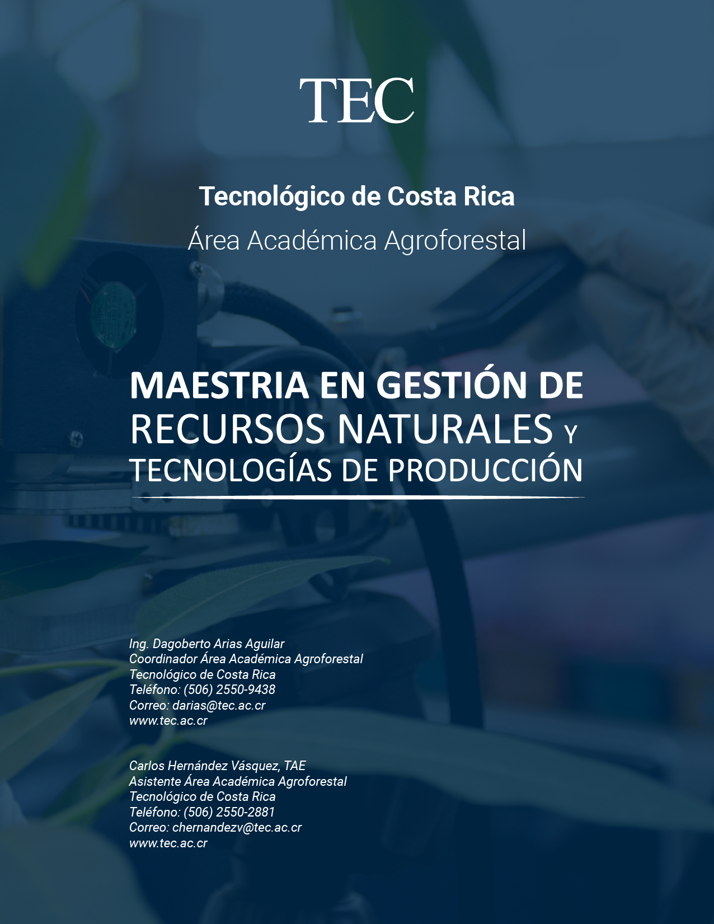

- Presentación del Programa
El Programa de Maestría en Gestión de Recursos Naturales y Tecnologías de Producción es una Maestría Profesional que provee al estudiante las herramientas modernas de Gestión y las Tecnologías de Producción más actuales relacionadas con el manejo de los Recursos naturales.
El Programa va dirigido a los profesionales que ostenten el grado mínimo de Bachiller Universitario en Biología, Agricultura (Agronomía, Agrícola, Zootecnia), Administración Agropecuaria, Agronegocios, Forestal, Ciencias Agrarias, y en general, en el área de Recursos Naturales, que deseen complementar y profundizar su formación base.
Este Programa tiene la característica especial de reunir lo mejor de las capacidades de cinco Escuelas de amplia trayectoria en el manejo de recursos naturales como son: Escuela de Agronegocios, Escuela de Ingeniería Forestal Escuela de Ingeniería Agrícola, Escuela de Agronomía, y Escuela de Biología (Ingeniería en Biotecnología).
  - Perfil del Graduado
El Máster en Gestión de Recursos Naturales y Tecnologías de Producción, al concluir sus estudios de posgrado:
- Conoce y aplica conceptos de economía y administración que le permiten evaluar, planificar, proponer soluciones, ejecutar y dirigir proyectos y actividades que promuevan el desarrollo sostenible.
- Tiene una sólida formación teórica-práctica en ciencias naturales para que pueda conocer, interpretar, transformar y transferir el desarrollo tecnológico bajo un enfoque sistémico y con criterio de sostenibilidad.
- Tiene la capacidad de poner en práctica los conocimientos y habilidades adquiridos para promover sistemas productivos y de conservación de los recursos naturales, de tal manera que se garantice una productividad sostenible.
- Posee habilidades y destrezas que le permiten asumir riesgos, promover el trabajo en equipo, poseer iniciativa, prepararse para el cambio, y respetar al género y al pluralismo en los sistemas productivos y de manejo de recursos naturales en los que se involucre.
- Es capaz de organizar y capacitar a los sectores productivos rurales, actuando como agente de cambio e innovación y promoviendo el auto desarrollo de las comunidades.
- Genera, aplica y transfiere tecnologías y metodologías mejoradas que se adecuen a las diversas condiciones, optimizando los recursos disponibles.
- Plan de estudios de la Maestría
Trimestre | Curso | Crédito
I | Administración y Manejo Sostenible de Recursos Naturales | 4
I | Inferencia Estadística | 4
II | Gerencia de Recursos Naturales | 4
II | Sostenibilidad y Desarrollo de Sistemas Naturales y Productivos | 4
III | Formulación y Evaluación de Proyectos | 4
III | Sistemas de Información Geográfica | 4
IV | Administración de Proyectos | 4
IV | Innovación en la Producción y Conservación | 4
V | Electiva 1 | 4
V | Electiva 2 | 4
VI | Proyecto de Graduación I | 6
VI | Electiva 3 | 4
VII | Electiva 4 | 4
VIII | Proyecto de Graduación II | 6
 | Total de créditos | 60
Electivas: Grupo de cursos que se ofrecerán a criterio de la maestría según las tendencias nacionales e internacionales. Los cursos electivos se estarán modificando constantemente para cumplir con el objetivo de mantener actualizado el programa.

- Requisitos de Ingreso y Permanencia en el Programa

Condiciones básicas
Los requisitos de ingreso al Programa de Maestría son:
- Contar con un título universitario, con grado mínimo de bachiller universitario o licenciatura en las ciencias agrícolas, biológicas, forestales y otras áreas profesionales afines.
- El título debe ser expedido por una institución de educación superior y debidamente reconocido por las instancias superiores del país de origen.
- Presentar una carta de solicitud formal de ingreso al programa, indicando su interés de participar en el mismo.
- Presentar la información que indique los medios de financiamiento que utilizará o piensa utilizar.
- Presentar documentos que prueben el dominio instrumental del inglés, o del dominio del español en caso de que no sea su lengua materna. De lo contrario, indicar su dominio de otro idioma mediante declaración jurada.

Solicitud
- Completar debidamente el formulario de inscripción anexo a este documento.
- Original y copia de los títulos universitarios obtenidos
- Certificación de las materias y calificaciones obtenidas en la Universidad de procedencia, que incluya el promedio ponderado.
- Certificaciones de experiencia profesional extendidas por la empresa (Tiempo laborado y nombre del puesto actual
- Tres fotografías recientes, tamaño pasaporte.
- Fotocopia de la cédula de identidad, pasaporte o cédula de residencia, en caso que sea extranjero
- Hoja de Vida
- Presentar una carta de solicitud formal de ingreso al programa, indicando su interés de participar en el mismo.
- Presentar documentos que prueben el dominio instrumental del inglés, o del dominio del español en caso de que no sea su lengua materna. De lo contrario, indicar su dominio de otro idioma mediante declaración jurada
- Presentar la información que indique los medios de financiamiento que utilizará o piensa utilizar.

Resolución
El Comité de Gestión Académica evaluará la solicitud y los otros atestados presentados y determinará la admisión considerando:
- El título del aspirante y su grado académico
- Experiencia profesional
- Justificación de su solicitud
- Posibilidades de financiamiento
- Historial Académico
- Otros a criterio que el Comité establezca

  - Particularidad del Programa
El programa tiene como particularidad especial que se orienta al logro de aprendizajes específicos en tres ejes particulares que son:
- Conservación y desarrollo sostenible de los recursos naturales
Este eje se basa en el estudio y la aplicación de los principios biológicos, ecológicos, económicos y sociales de la producción agropecuaria, forestal y biotecnológica y de los recursos naturales en las actividades productivas tradicionales y no tradicionales, incluyendo las actividades alternativas de producción sostenibles.

- Gestión sostenible de la producción agropecuaria, biotecnológica y forestal
Considera el estudio y aplicación de los principios y métodos de la gestión en la actividad productiva agropecuaria, biotecnológica y forestal, en medio de un entorno orientado hacia la apertura comercial, la competitividad y la sostenibilidad de la actividad productiva.
- Planificación estratégica aplicada a la conservación y producción sostenible de los recursos naturales
Este eje curricular comprende el desarrollo de la capacidad para lograr el acceso y manejo de la información y su utilización para crear nuevas tecnologías o aplicadas a procesos innovadores. Como principio importante de este programa de maestría se incluye el manejo de la información basado en principios éticos, morales y de apego al manejo bioético de la información y la tecnología.
- Lista de cursos electivos
Seguidamente se enumeran algunos de los cursos electivos de la Maestría en Gestión de Recursos Naturales y Tecnologías de Producción, los cuales se recuerdan que son seleccionados por el Programa de Maestría en el momento oportuno.
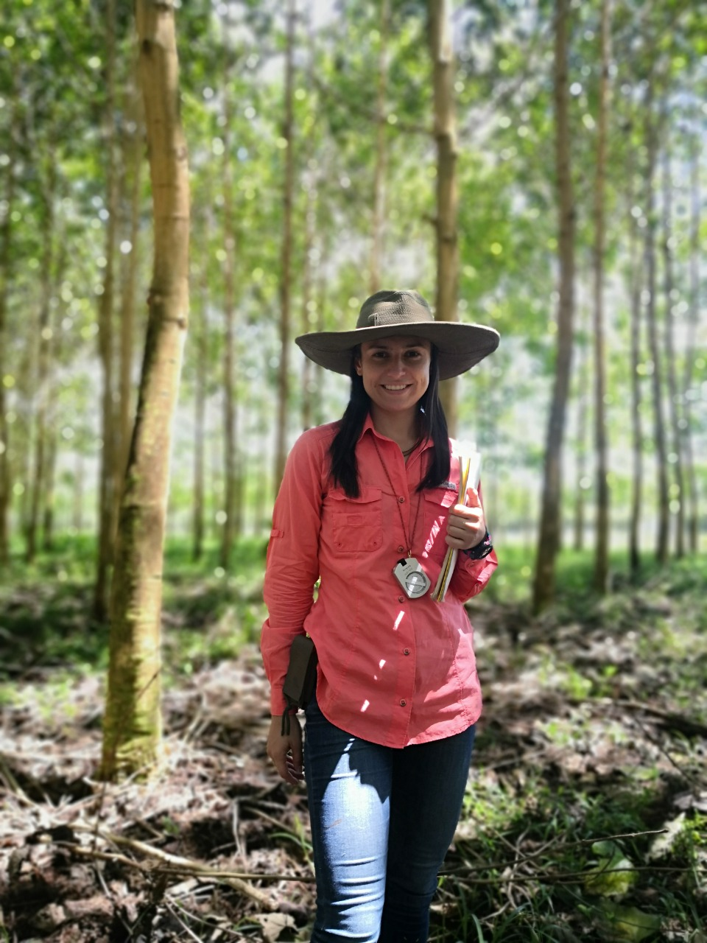
- Desarrollo Rural sostenible
- Manejo Biotecnológico de cultivos
- Sistemas de Gestión ambiental
- Manejo y Gestión de cuencas hidrográficas
- Manejo y Conservación de suelos
- Manejo de Cultivos en Ambientes Protegidos.
- Aguas Subterráneas
- Relación Suelo-Labranza
- Técnicas de Reproducción de Microorganismos
- Medición y Compensación de la Huella de Carbono
- Técnicas de Identificación y Valoración del Daño Ambiental
- Gestión Estratégica de Recursos Naturales

Se incorporarán otros cursos electivos de acuerdo con las características de los grupos de estudiantes.

- Otros datos de interés
Título Máster en Gestión de Recursos Naturales y Tecnologías de Producción
Grado Maestría
Sedes TEC Cartago
Horario Semi-presencial, sábado de 8:00 a.m. a 12:00 md. y 1:00 p.m. a 5 p.m.
Modalidad Trimestral
- Actualmente se están recibiendo solicitudes de ingreso
Costo del Programa: Para el 2023 se aprobó un monto de ¢ 65.000,00 por crédito. Además, se deberá considerar un pago anual por concepto de matrícula, bienestar estudiantil, carnet y póliza que fija el TEC, como punto de referencia, en el 2023, el pago anual es de ₡75.000,00.
Formulario de ingreso: El postulante deberá presentar el siguiente formulario en la sede central del Tecnológico de Costa Rica, cita previa a los correos darias@tec.ac.cr Dagoberto Arias Aguilar, o chernandezv@tec.ac.cr Carlos Hernández Vásquez.
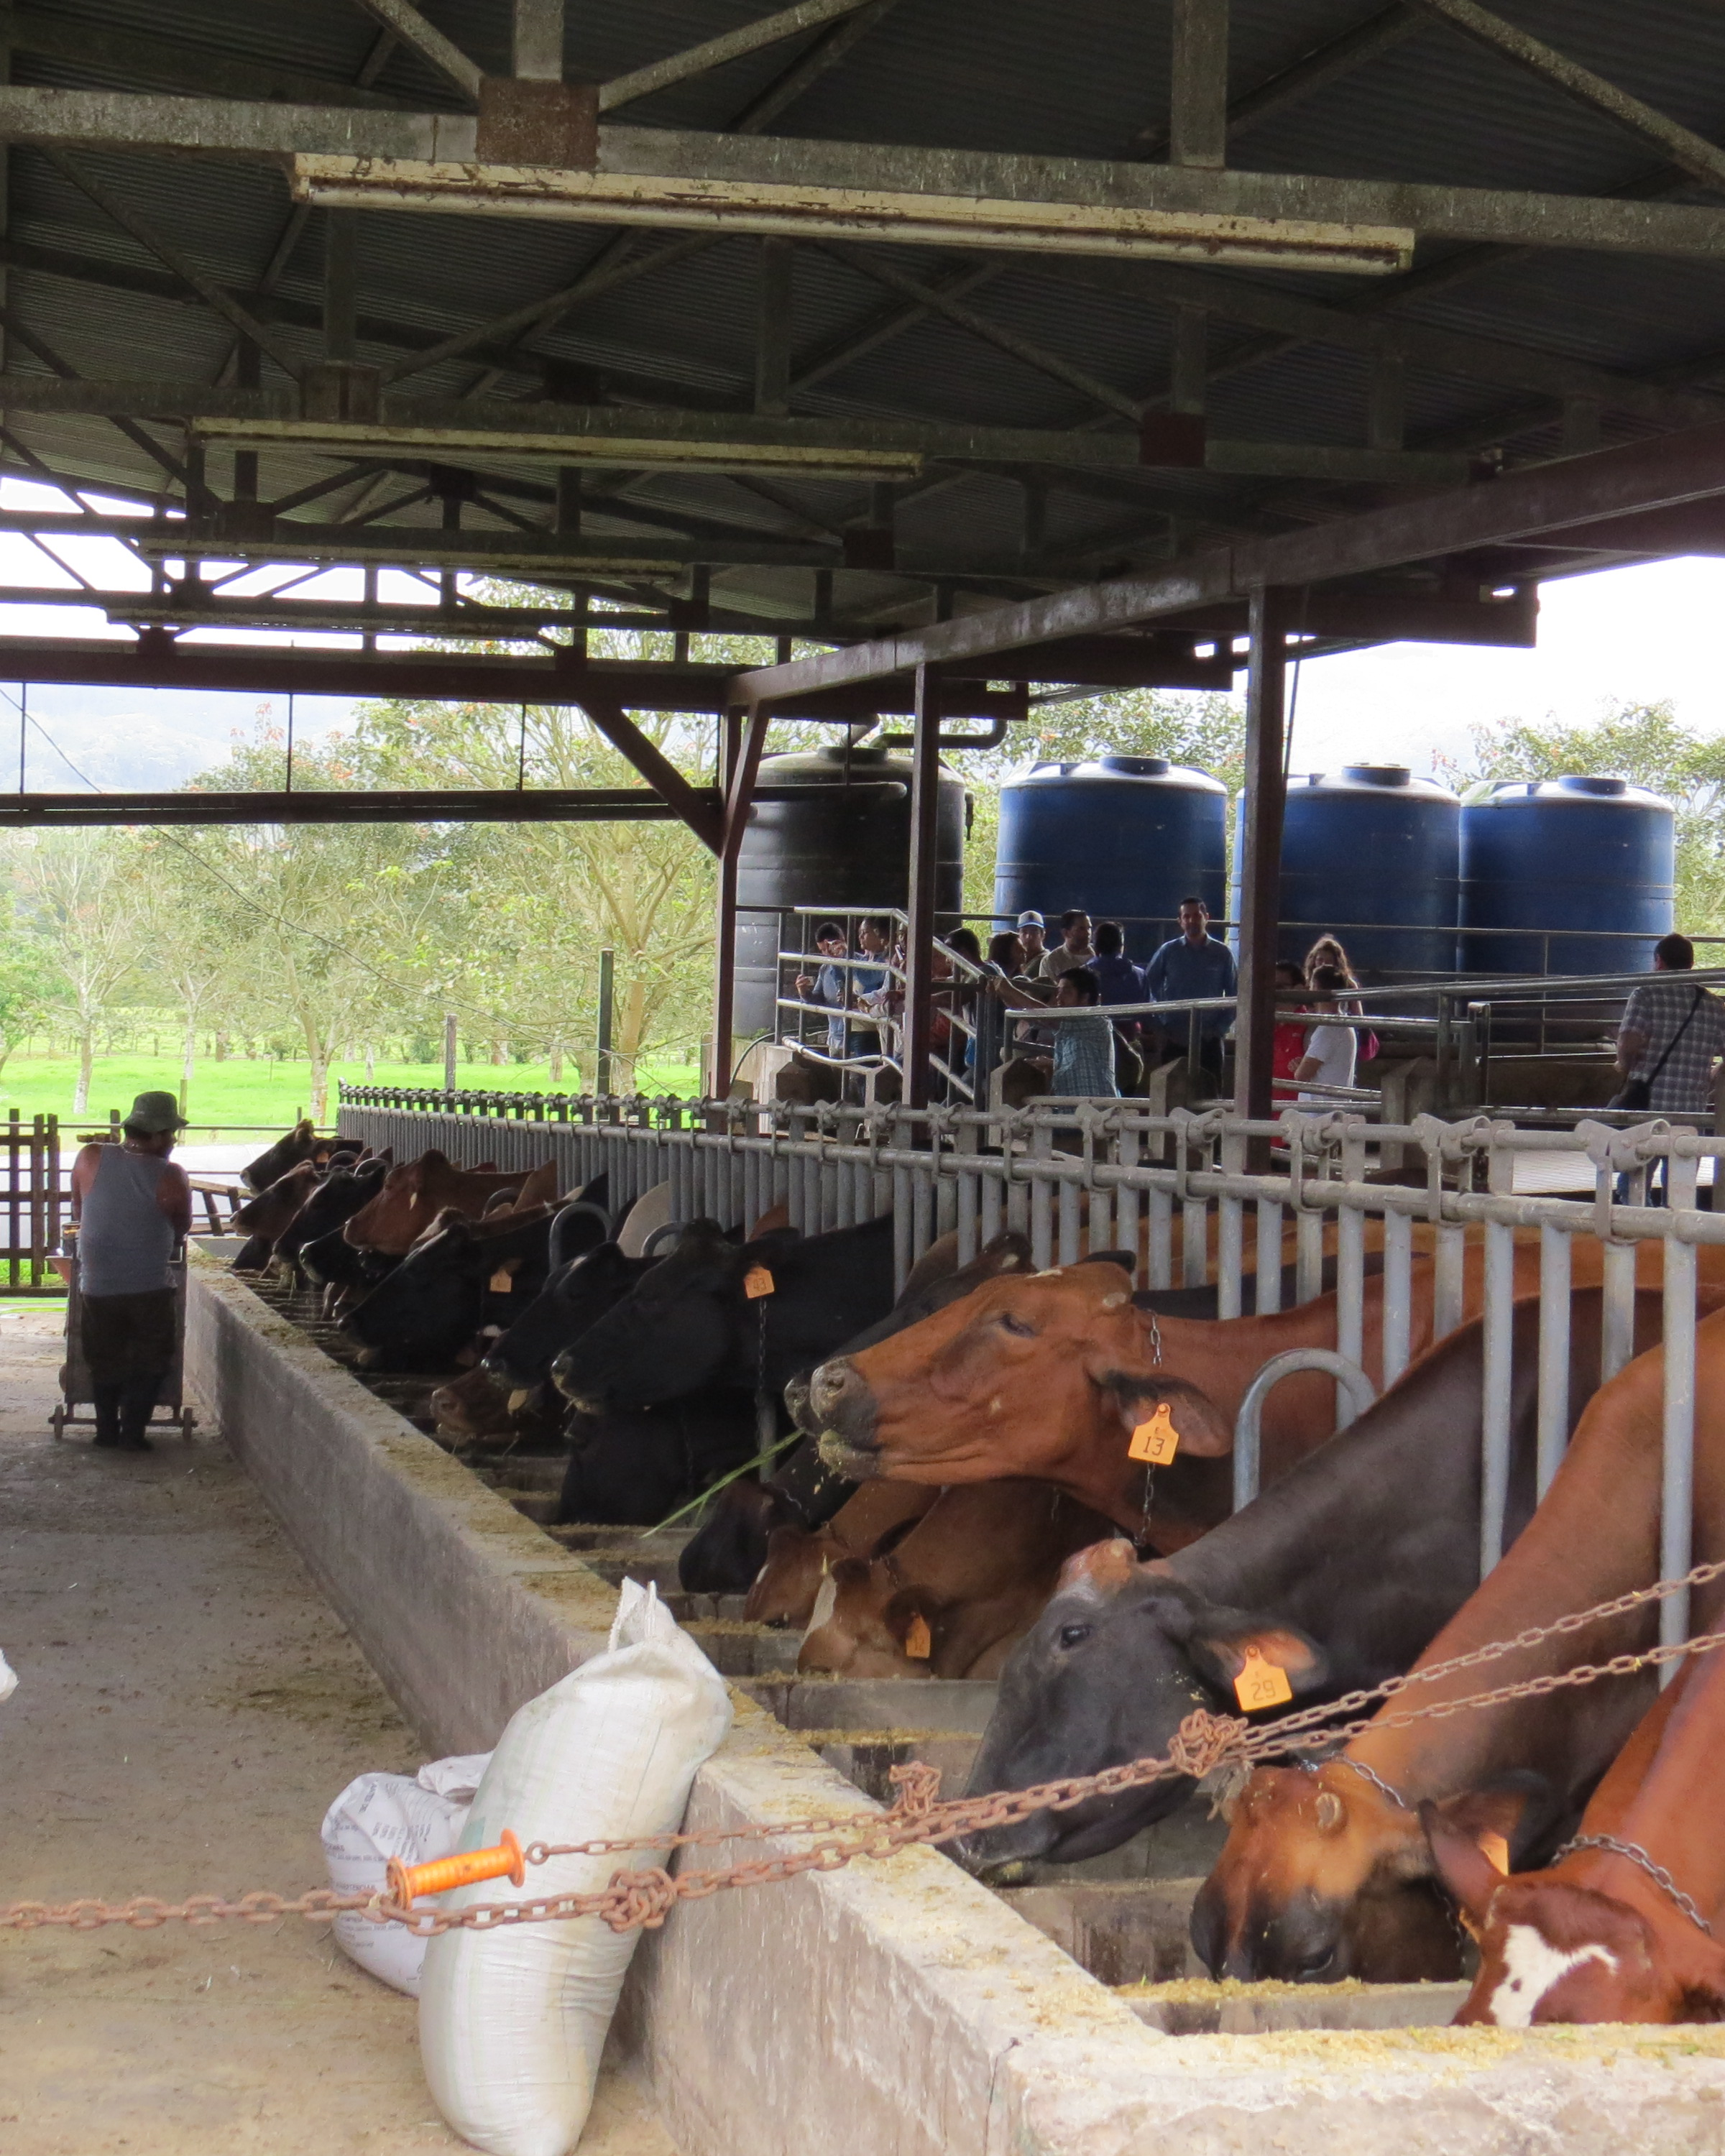

Maestría en Gestión de Recursos Naturales y Tecnologías de Producción
SOLICITUD DE INGRESO

El presente formulario-solicitud es sólo para efectos de ser considerado como candidato al Programa de Maestría en Gestión de Recursos Naturales y Tecnologías de Producción que imparte el Tecnológico de Costa Rica.

Actualmente se están recibiendo solicitudes de ingreso.

Antes de completar esta solicitud por favor lea cuidadosamente toda la información previa de este documento con el fin de que conozca las principales características del programa.

DATOS PERSONALES— INFORMACION GENERAL DEL ESTUDIANTE
Nombre y apellidos _________________________________________________
Nacionalidad ______________________
N° identificación ___________________
Estado Civil _______________________
Fecha de nacimiento: _______________
Teléfonos: Residencia: ______________ Celular: __________ Trabajo: ____________
Fax: ______________ correo electrónico: ___________________________________

ESTUDIOS UNIVERSITARIOS

Universidad | Diploma obtenido | Año Graduación | País

EXPERIENCIA PROFESIONAL

Incluya sólo la experiencia generada desde que egresó hasta la fecha y señale el mes y el año de inicio y término. Se considerará sólo la experiencia debidamente documentada.
Mes | Año
Inicio | Término | Nombre de la Institución | Puesto que ocupó

CONOCIMIENTO DE IDIOMAS
 |  | Dominio del idioma
Idiomas | Excelente | Bueno | Regular
Ingles
Otros (Cuáles)

DOCUMENTOS QUE DEBE ADJUNTAR A ESTA SOLICITUD
- Completar debidamente el formulario de inscripción anexo a este documento.
- Original y copia de los títulos universitarios obtenidos
- Certificación de las materias y calificaciones obtenidas en la Universidad de procedencia, que incluya el promedio ponderado.
- Certificaciones de experiencia profesional extendidas por la empresa (Tiempo laborado y nombre del puesto actual
- Tres fotografías recientes, tamaño pasaporte.
- Fotocopia de la cédula de identidad, pasaporte o cédula de residencia, en caso que sea extranjero
- Hoja de Vida
- Presentar una carta de solicitud formal de ingreso al programa, indicando su interés de participar en el mismo.
- Presentar documentos que prueben el dominio instrumental del inglés, o del dominio del español en caso de que no sea su lengua materna. De lo contrario, indicar su dominio de otro idioma mediante declaración jurada
- Presentar la información que indique los medios de financiamiento que utilizará o piensa utilizar.

Nota:
- Los estudiantes graduados en Universidades Extranjeras, deberán presentar sus títulos debidamente autenticados del país de procedencia y del nuestro, en idioma español.
- Solo se reciben aquellas solicitudes que adjuntan los documentos completos.

SOLICITUD
El suscrito solicita se le considere como postulante al Programa de Maestría en Gestión de Recursos Naturales y Tecnologías de Producción del Tecnológico de Costa Rica, para lo cual está en conocimiento de la información y características de dicho programa.
Certifico que todas las respuestas y demás información suministrada en esta solicitud son verdaderas.
___________________________ ________________________
Firma del solicitante Fecha

